

Acta de la reunión de la Comisión Permanente de FUNDAMENTOS DEL ARTE para la EBAU, celebrada a través de Sistema Telemático (Plataforma Google Meet), el jueves, 3 de noviembre de 2022.

Asistentes:
Coordinadores:
1. ZACARÍAS CALZADO ALMODOVAR
2. JESÚS VÁZQUEZ DOMÍNGUEZ
Miembros de la Comisión:
- BLÁZQUEZ VÁZQUEZ, MARÍA JOSÉ
- MOYANO PRIETO, ÁNGELA GUADALUPE
- MANZANARES SERRANO, MARÍA JESÚS
- RUEDA RUIZ, DANIEL
- RODRIGUEZ TEJADA, ELENA
- RODRIGUEZ ALVAREZ, DOLORES
- IGLESIAS CHAVES, SARA

Siendo las 17:00h del jueves, día 3 de noviembre de 2022, se reúnen los miembros de la Comisión Permanente de FUNDAMENTOS DE ARTE, con la asistencia de los arriba indicados, para tratar el siguiente
Orden del día:
1.- Informe de los Coordinadores
2.- Constitución de la Comisión de Coordinación y del Seminario Permanente
3.- Ruegos y Preguntas.

TEMAS TRATADOS Y ACUERDOS TOMADOS:
1.- Se informa por parte de los coordinadores de la materia de los resultados y notas medias que de la asignatura se obtuvieron en la pasada edición de las Pruebas EBAU curso 2021/22, estando, en su conjunto, en la línea de ediciones anteriores a la citada, lo que corrobora un buen trabajo de diseño de la prueba que se propone a los alumnos de la asignatura.
2.- Se informa a los profesores asistentes de la Normativa que rige la creación de la Comisión Permanente para la Coordinación de la Prueba EBAU de Fundamentos de Arte, así como su funcionamiento y se procede a la creación de esta. Todos sus miembros quedan reflejados en el Modelo facilitado por la Coordinadora General y que se adjunta a esta acta.
3.- Se informa de la situación de falta de información general acerca de la normativa para edición del curso presente, y cuando desde la Coordinación General se nos facilite, dispondremos de las directrices concretas para empezar a trabajar en el diseño de la prueba para este año.
4.- Ruegos y preguntas.
No hay ni ruegos ni preguntas.
Sin más asuntos que tratar, se levanta la sesión, siendo las 17:54 h del día 3 de noviembre de 2022.

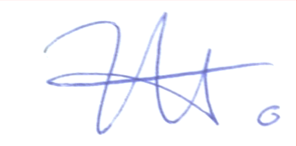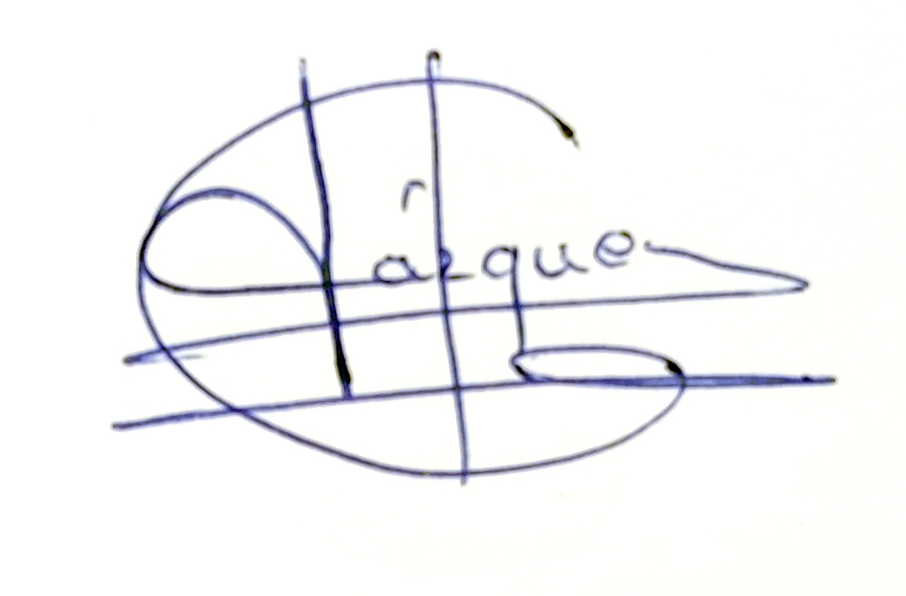

Fdo.: Zacarías Calzado Almodóvar Fdo.: Jesús Vázquez Domínguez

